Викторина «В мире А.Н.Островского»

Цели урока:
- обобщение и систематизация знаний по пьесам А. Н. Островского;
- формирование у учащихся внимательного чтения художественного текста,
- художественной детали и ее роли в идейно-образной структуре
произведения;
- развитие устной речи учащихся, образного и логического мышления,
способности высказывать собственное мнение;
- пробуждение интереса к языку художественной литературы, к творчеству
А.Н. Островского.

Оборудование: портрет писателя – драматурга, выставка книг А. Н. Островского
(пьесы «Гроза», «Бесприданница», «Снегурочка», «Свои люди – сочтемся», «Не в свои сани – не садись» и т.д.), рисунки к произведениям А. Н. Островского.

Ход урока.

Сегодня мы проводим необычный урок, литературную викторину « Умники и умницы по пьесам а. Н. Островского « Гроза», «Бесприданница», «Снегурочка».
Викторина состоит из трех агонов («агон» в переводе с греческого означает «соревнование», «состязание»), в ходе которых из девяти агонистов в финал выйдут трое. Финальное состязание определит одного победителя.

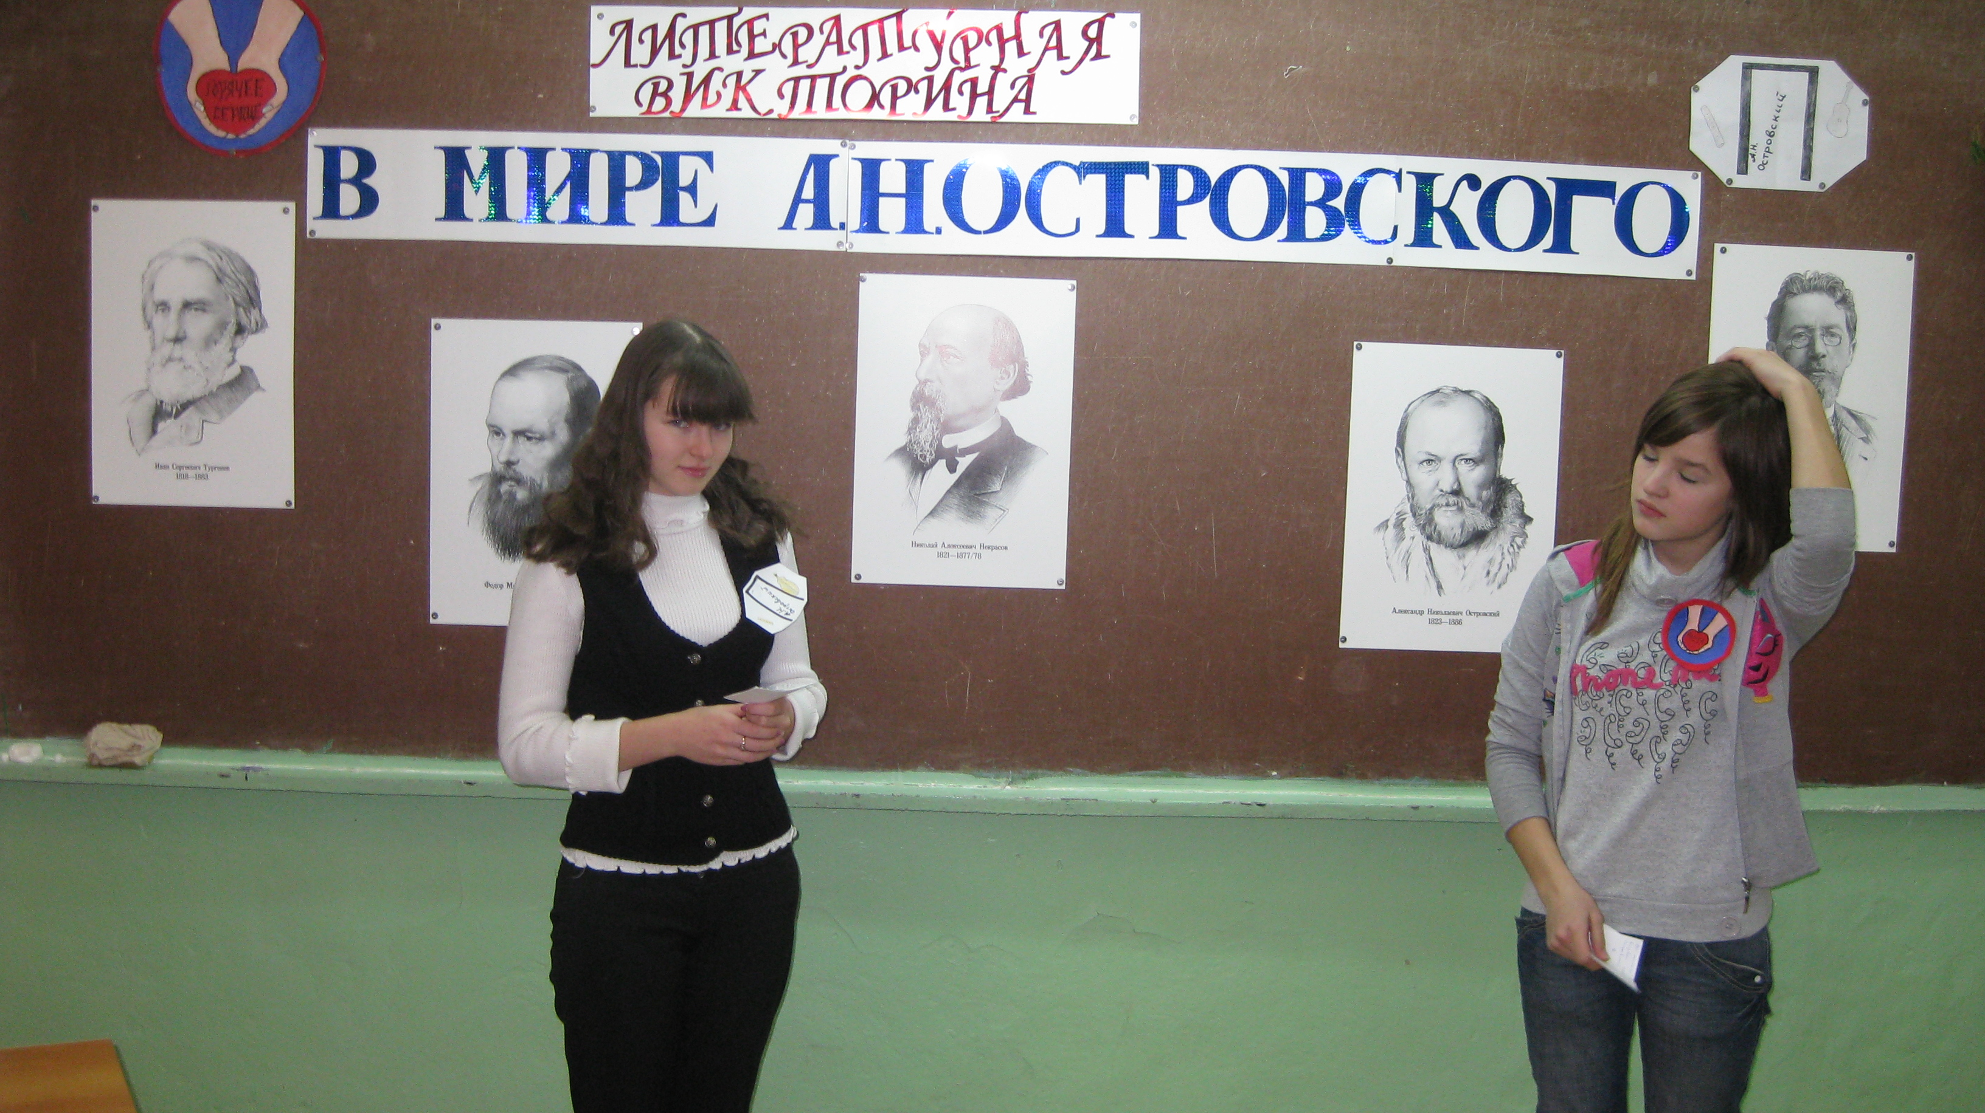

I. Общий раздел

- Где, в основном, происходят действия пьес А. Н. Островского?
- Кто из русских композиторов сочинил музыку; написал оперу по сюжету пьесы А. Н. Островского «Снегурочка»?
- Назовите пьесу А. Н. Островского, которая первой была поставлена на сцене Малого театра
- Назовите автора памятника А. Н. Островскому
- Кто из художников написал портрет А. Н. Островского?
- Какой театр любил посещать Островский в юности? Под обаянием каких великих русских актеров находился тогда Островский?
- За что Островского прозвали «Колумбом. Замоскворечья»?
- За что Островского вынудили уйти в отставку с государственной службы, обвинили в политической неблагонадежности и отдали под негласный надзор полиции
- Какие пьесы Островского написаны в основном на материале, собранном драматургом во время его поездки по Волге в 1856 году?
- Какой песней начинается драма «Гроза»? Кто ее поет?
- Какую пьесу-сказку создал Островский в имении Щелыкове, Костромской области?
- Какой композитор написал оперу на сюжет этой пьесы-сказки?

II. Знаешь ли ты персонажей драмы «Гроза»? Кто из них...
- ...мечтал изобрести вечный двигатель, получить за него миллион и обеспечить работой бедных людей?
- ...утверждал, что Литва на нас с неба упала?
- ...будучи человеком образованным, беспрекословно подчинялся самодуру?
- ...довела сына до абсолютного безволия, дочь — до бегства из дома, невестку — до самоубийства?
- ...воюет «всю жизнь с бабами»?
- ...в 6 лет ушел из дома и в лодке уплыл по Волге верст десять?

III. Кто из персонажей драмы «Гроза» сказал
- «Жестокие нравы, сударь, в нашем .городе, жестокие! В мещанстве, сударь, вы ничего, кроме грубости да бедности нагольной, не увидите...»
- «Много у меня в год-то народу перебывает; вы то поймите: не доплачу я им по какой-нибудь копейке на человека, а у меня из этого тысячи составляются».
- «А по-моему: делай, что хочешь, только бы шито . да крыто было».
- «Как не ругать! Он без этого дышать не может. * Да не спускаю и я: он слово, а я десять; плюнет, да и пойдет. Нет, уж я перед ним рабствовать не стану».
- «Конечно, не дай бог этому случиться! А уж коли очень мне здесь опостынет, то не удержат меня никакой силой. В окно выброшусь, в Волгу кинусь. Не хочу здесь жить, так не стану, хоть ты меня режь!»
- «Уж больно я люблю, милая девушка, слушать, коли кто хорошо воет-то!»
- «Чудеса, истинно надобно сказать, что чудеса! Кудряш! Вот, братец ты мой, пятьдесят лет я каждый день гляжу на Волгу и все наглядеться не могу».
- «Воспитывали нас родители в Москве хорошо, ничего для нас не жалели. Меня отдали в Коммерческую академию, а сестру в пансион, да оба вдруг и умерли в холеру, мы с сестрой сиротами и остались».
- «Конечно, не дай бог этому случиться! А уж коли очень мне здесь опостылет, так не удержат меня никакой силой. В окно выброшусь, в Волгу кинусь. Не хочу здесь жить, так не стану, хоть ты меня режь!»
- «Не по своей воле еду: дядя посылает, уж и лошади готовы; я только отпросился у дяди на минуточку...»
- «Стоит ли, ваше высокоблагородие, нам с вами об таких пустяках разговаривать! Много у меня в год-то народу пребывает; вы то поймите: недоплачу я им по какой-нибудь копейке на человека, а у меня из этого тысячи составляются...»
- «Ну, ты не очень горло-то распускай! Ты найди подешевле меня! А я тебе дорога!»
- «Грех! Я уж давно вижу, что тебе жена милее матери. С тех пор как женился, я уж от тебя прежней любви не вижу».
- «...быть греху каком-нибудь! Такой на меня страх, такой-то на меня страх! Точно я стою над пропастью и меня кто-то туда толкает, а удержаться мне не за что».
- «А какие сны мне снились, Варенька, какие сны! <...> Я умру скоро».

IV. Кто о ком сказал (драма «Гроза»)
- «Уж такого-то ругателя, как у нас Савёл Прокофьич, поискать еще! Ни за что человека оборвет".
- «А вот беда-то, когда его обидит такой человек, которого он обругать не посмеет: тут уж домашние держись!»
- «Сокрушила она меня... от нее мне и дом-то опостылел; стены-то даже противны».
- «Злодеи вы! Изверги! Эх, кабы сила!»
- «Положим, хоть у нее муж и дурак, да свекровь-то больно люта».

V. Разные вопросы (по пьесам «Свои люди — сочтемся», «Бесприданница")
- Кто, расхваливая жениха, дает ему такую характеристику: «И крестьяне есть, и орген на шее, а умен как, просто тебе истукан золотой"?
- Какая невеста предлагает жениху увезти себя тайком, хотя мать и отец добровольно согласны выдать ее замуж?
- Кому принадлежат эти слова: «Важное дело! Не плясать же мне по ее дудочке на старости лет. За кого велю, за того и пойдет. Мое детище: хочу е кашей ем, хочу с маслом пахтаю».
- «А хорошо бы с такой барышней в Париж прокатиться на выставку. <...> Да разве вы не видите, что эта женщина создана для роскоши. Дорогой бриллиант дорогой и оправы требует».
- Кому из персонажей принадлежит высказывание: «вещь <...> да, вещь. Они правы, я вещь, а не человек...»

VI. Кто сказал об А. Н. Островском
- «Если это не минутная вспышка, то этот человек есть талант огромный. Я считаю на Руси три трагедии: «Недоросль», «Горе от ума», «Ревизор». На «Банкруте» я ставлю номер четвертый».
- «Гроза» есть, без сомнения, самое решительное произведение Островского. В «Грозе» есть даже что-то освежающее и ободряющее».
- «Пьеса А. Н. Островского ("Снегурочка". — Ред.) мне нравилась, и я в три недели без всякого усилия написал музыку. Это одно из любимых моих детищ!»

